|  |
| --- |
| **PRÉ-PROJETO 2023** |

|  |
| --- |
| NOME: Nº |
| NOME: Nº |
| TELEFONE (S) |
| E-MAIL |
| CURSO |
| TURMA: |

**ALUNO(s) É OBRIGATÓRIO EM ANEXO AO PRÉ-PROJETO, NO MÍNIMO UMA TELA DE INTERFACE (TELA PRINCIPAL) JUNTO AO PROJETO.**

TITULO

|  |
| --- |
| Título do projeto: |

INTRODUÇÃO

|  |
| --- |
| È um site E-commerce para vender produtos de petshop/agropetshop.  O que é E-commerce?  Também chamado de comércio eletrônico ou comércio online, o e-commerce é um tipo de negócio em que há a compra e venda de produtos totalmente através da internet. Sendo assim, todas as partes da compra do produto são online: a seleção do produto, escolha de endereço para a entrega, forma de pagamento e compra.  Alguns exemplos de e-commerce são o Mercado Livre, Amazon, Olx, **Kanui, Nike,**  entre outros. |

HIPÓTESE / SOLUÇÃO

|  |
| --- |
| Descrever os fatos que motivaram e os problemas que o mesmo irá sanar com a realização e desenvolvimento do trabalho. |

DISCIPLINAS ENVOLVIDAS

|  |
| --- |
| Descrição das três disciplinas.  Análise de projetos e sistemas:  Banco de dados:  Web design: |

OBJETIVO GERAL

|  |
| --- |
| Determina o que se pretende realizar para obter resposta ao problema proposto, de um ponto de vista. O objetivo geral deve ser amplo e passível de ser desmembrado em objetivos específicos. |

OBJETIVOS ESPECÍFICOS

|  |
| --- |
| Derivam do objetivo geral e apresentam as distintas ações que devem ser necessariamente desenvolvidas para o atingimento do objetivo geral. |

PROCEDIMENTOS METODOLÓGICOS

|  |
| --- |
| Descrição dos métodos e procedimentos que nortearão a busca de informações para responder o problema de pesquisa:   * Pesquisa Bibliográfica * Pesquisa de campo * Entrevista * Levantamento das necessidades |

BIBLIOGRAFIA

|  |
| --- |
| Listar os principais LIVROS a serem pesquisados. (Mínimo 03 Bibliografias para cada disciplina, preferencialmente da biblioteca do CEEP)  Usar artigos:   1. <https://exame.com/invest/guia/o-que-e-e-commerce-e-para-que-serve/> |

CRONOGRAMA DE ATIVIDADES

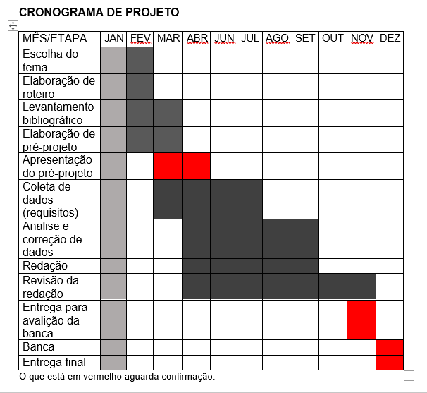

|  |  |  |
| --- | --- | --- |
| **Autorizado** | **Professor(a)** | **Data** |
| Análise de projetos e sistemas:  Banco de dados:  Web design: | **Aparecida**  **Célia**  **Reinaldo** |  |